Po završetku skupa uslijedilo je vrednovanje koje je ukazalo je na visok stupanj zadovoljstva sudionika organizacijom, sadržajem i kvalitetom ostvarenih izlaganja te mogućnosti njene implementacije u vlastitu odgojno-obrazovnu praksu.
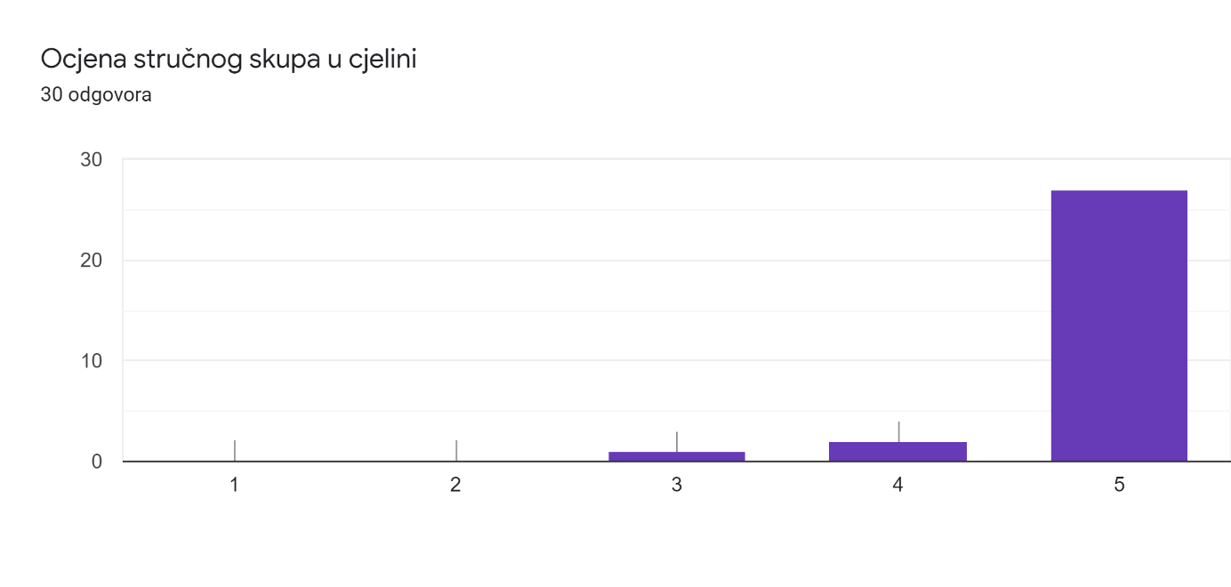
Stručni skup u cjelini ocijenjen je prosječnom ocjenom 4,86. Sudionici su istakli neke od najvažnijih vrijednosti skupa, a to su: odličan izbor tema i primjenjivosti istih u praksi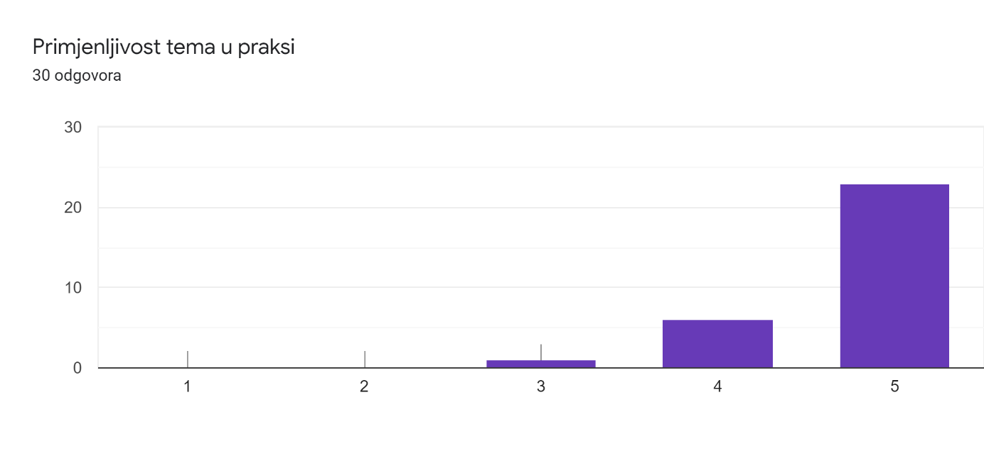

vrlo zanimljivi i posvećeni predavači,
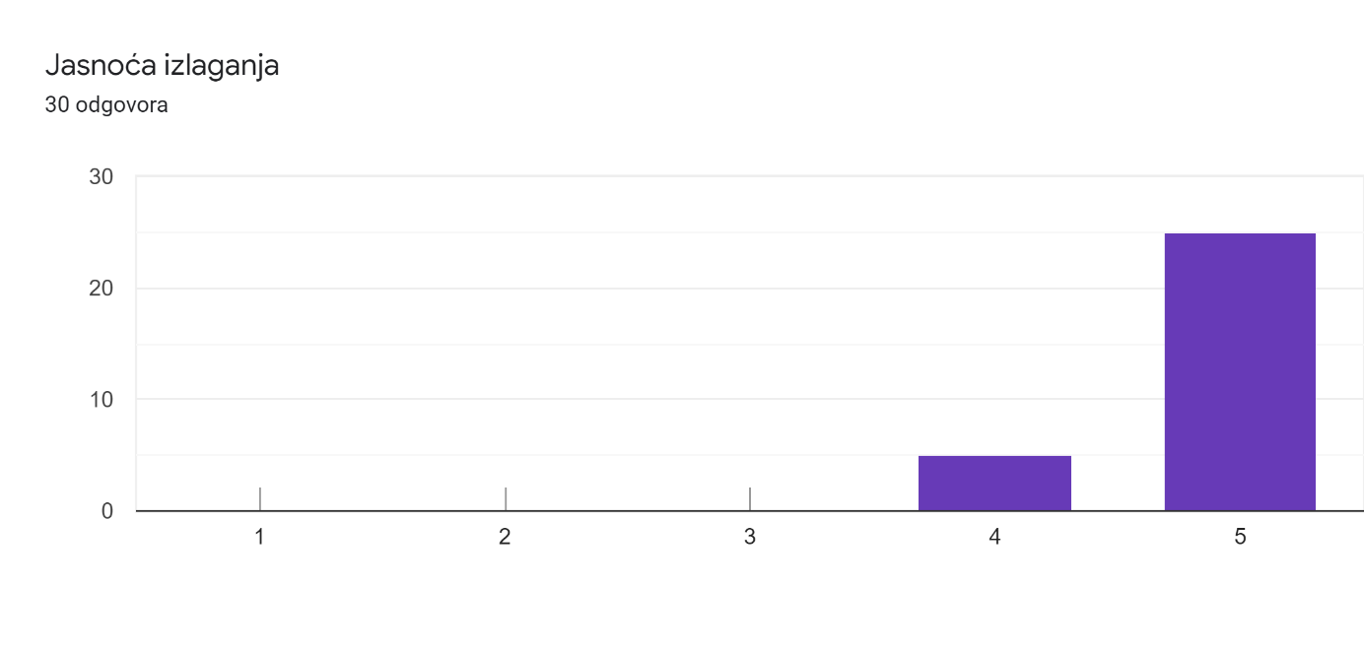 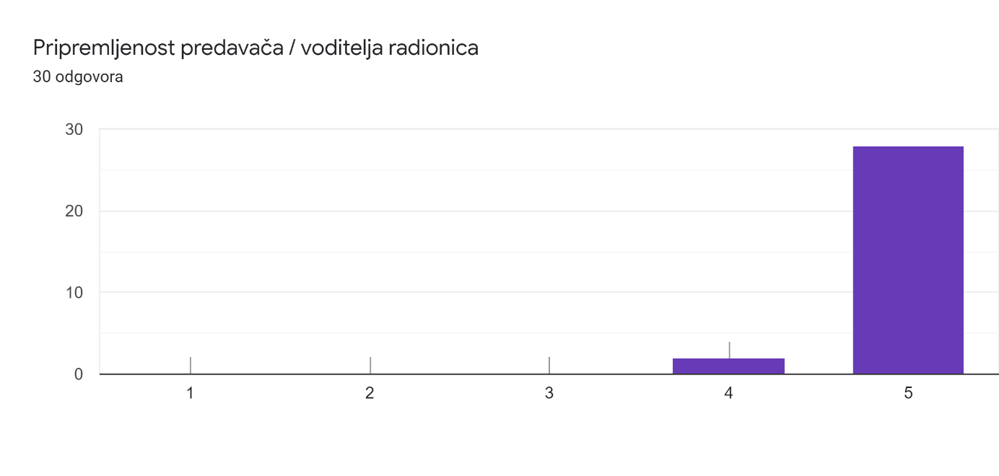upoznavanje s baštinom, dobro osmišljena izlaganja, primjenjivost sadržaja u praksi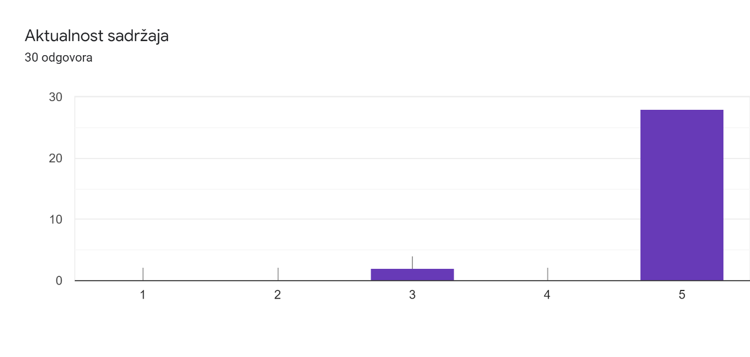 i konstruktivna rasprava.
Od brojnih prijedloga tema za iduće skupove izdvojila bih neke: javni nastup, tradicionalne igre u nastavi, život i djelo Vladana Desnice, prednosti manjinskog obrazovanja.
Postignuto zadovoljstvo i suradnju ćemo njegovati i unaprjeđivati daljnjim aktivnostima i susretima, nadamo se, uživo.

